МІНІСТЕРСТВО ОСВІТИ І НАУКИ УКРАЇНИ

ЛЬВІВСЬКИЙ НАЦІОНАЛЬНИЙ УНІВЕРСИТЕТ ІМЕНІ ІВАНА ФРАНКА

Факультет електроніки і комп’ютерних технологій

**Звіт**

про виконання лабораторної роботи № 10

«Налаштування поштового сервера.»

**Виконав:**

студент групи ФеП-13

Карсанашвілі А.Р.

**Викладач:**

Продивус А.М.

**Львів 2020**

**Мета**: cтворення поштового сервера на основі Postfix та Dovecot. Одержання практичних навичок налаштування й супроводу поштового сервера.

**Порядок виконання роботи:**

*1 Встановлення поштового сервера*

1.1 Перевірив, чи postfix у мене встановленний:

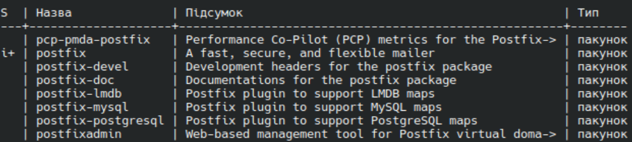

1.2 Запустив службу postfix і організув її автозапуск під час завантаження системи:



*2 Налаштування сервера*

2.1 Створюю за допомогою команди touch файл virtual в директорії /etc/postfix/ (тут будуть зберігатися поштові адреси користувачів, яким надсилається пошта). Створюю директорію private в /etc/postfix/ за допомогою команди sudo mkdir private і за допомогою команди touch створюю наступні файли:

canonical - задає правила підменів адресів

sender_relay - задає зв'язок доменів та конкретних відправників до зовнішніх служб

sasl_passwd - у цьому файлі ви додаєте зовнішні дані про поштове провайдера.

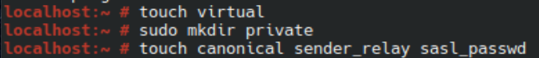

2.2 Відкриваю sudo nano /etc/postfix/main.cf в текстовому редакторі і редагую значення параметрів myhostname і mydestination.



2.3 Відкриваю в текстовому редакторі файл sudo nano /etc/postfix/virtual і ввожу існуючу електронну пошту, на яку я буду відсилати повідомлення. Перетворюю файл /etc/postfix/virtual в файл директорії, а /etc/postfix/private/ в довідкові таблиці за допомогою команди postmap.



2.3 Після внесення змін перезапускаю сервіс. Відкриваю порти для поштових служб за допомогою ккоманди iptables -A INPUT -p tcp --dport 25 -j ACCEPT.

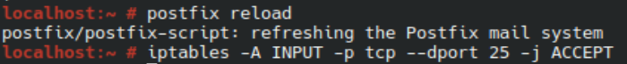

2.4 Завантажую утиліту mutt для зручної роботи з поштою.

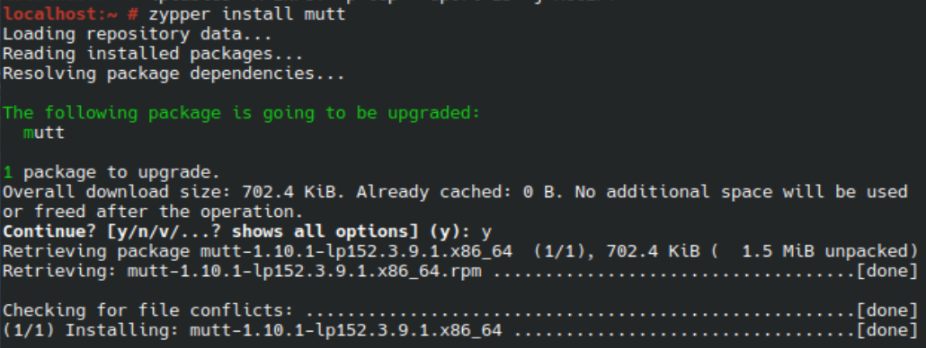

2.5 Для перевірки коректності роботи сервісу надсилаю листа електронною поштою на мою поштову скриньку за допомогою команди echo “…” | sendmail [yourmail@example.com](mailto:yourmail@example.com).





*3 Встановлення та налаштування Dovecot*

3.1 Завантажую пакет Doveco.

3.2 За допомогою команди sudo nano /etc/dovecot/dovecot.conf відкриваю текстовий редактор і прописую protocols.



3.3 Перезапускаю сервіс.

3.4 Додаю своє доменне ім’я ip-address у файл /etc/hosts.



3.5 Додаю правила для отримання пошти за допомогою iptables.

3.6 Утилітою telnet перевіряю працездатність серверів, з’єднання встановлюється, а значить вони працюють коректно.

**Висновок:** виконуючи дану лабораторну роботу я створив поштовий сервер на основі Postfix та Dovecot. І отримав практичні навички з налаштування й супроводу поштового сервера.